**KERNENERGIE: FEITEN EN FICTIE**

**Wat is waar en wat niet als het gaat om kernenergie, kerncentrales en de energietransitie. En wat betekent dat voor Zeeland?**

**Op** 28 januari 2025 **kun je dat in Middelburg horen van nationale topexperts. Grijp die kans, kom ook en hoor wat er van belang is als er keuzes gemaakt moeten worden.**

**SPREKERS:** 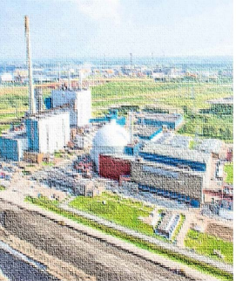

**Heleen de Coninck**

Hoogleraar Systeemtransities & Klimaat

verandering en Hoofdauteur van IPCC

Klimaatrapport

https://bit.ly/Heleen-de-Coninck-2

**Bernard ter Haar:**

Kernfysicus en voorzitter van het

Expertteam Energie systeem dat voormalig

minister Rob Jetten adviseerde over een

rechtvaardige, robuuste en duurzame

toekomst.

bit.ly/Bernard-Ter-Haar

**Kees Thielen:**

Stedenbouwkundige en onderzoeker

van de inpasbaarheid van kerncentrales

in Zeeland.

https://bit.ly/Kees-Thielen

De bijeenkomst heeft als doel om feitelijke, wetenschappelijk onderbouwde kennis te delen over de mogelijke komst van kerncentrales. Het evenement is bedoeld voor alle Zeeuwen en anderen die zich willen informeren over de actuele stand van zaken. Zowel burgers als politici en bestuurders zijn van harte welkom. De toegang is gratis.

Tijdens de bijeenkomst ligt de focus op het onderscheiden van feiten en fictie. Politieke standpunten of beleidskeuzes worden niet besproken; daarvoor zijn andere gelegenheden. Deze bijeenkomst wordt georganiseerd door diverse politieke partijen en volledig gefinancierd uit eigen middelen.

**Themabijeenkomst Kernenergie: feiten en fictie**

Datum: 28 januari 2025

Aanvang: 19:30 uur, inloop vanaf 19:00 uur, einde 22:00 uur

Locatie: Hogeschool Zeeland, Auditorium

Het Groene Woud 1-3, Middelburg

https://hz.nl/locaties/middelburg

